Pflichtenheft
  - JOME-HOg-0006 Prüfvorschrift von Teilestamm im WE ersichtlich
Dok.-Version 01

Kunde: | JOSEF MEYER Rail AG
Projekt: | Prüfvorschrift von Teilestamm im WE ersichtlich
proALPHA Version:
proALPHA Installation(en): | DE
Oberflächensprache: | Deutsch
Verfasser: | Ogan Hülya
angelegt am: | 09.03.2023
letzte Änderung am: | 18.06.2026
Ansprechpartner Kunde: | Beat Zumsteg

Das vorliegende Dokument beschreibt eine Anpassung bzw. Erweiterung der Standardsoftware proALPHA und ist vom Kunden geprüft. Das fachliche Design in den Kapiteln 2 - 4 wird hiermit unter Beachtung der Voraussetzungen im Abschnitt „Schlussbestimmungen“ zur technischen Spezifikation und Kalkulation freigegeben:

……………………………………………………….
Datum und Unterschrift Kunde

Inhalt
1. Anforderungen 3
1.1 Referenzen 3
1.2 Zusammenfassung und Zielsetzung 3
1.3 Anforderungsbeschreibung 3
1.4 Anforderungsglossar (Begriffserklärung) 3
2. Fachliches Design 4
2.1 Zusammenfassung der Lösung 4
2.2 Beschreibung der Lösung 4
2.2.1 <Vorlage für Abschnitt> 4
2.3 Abgrenzung 4
3. Testfälle 5
3.1 <Titel des Testfalls> 5
3.2 <Titel des Testfalls> 5
4. Voraussetzungen 7
4.1 Technische Voraussetzungen 7
4.2 Organisatorische Voraussetzungen 7
4.3 Hinweise zur Inbetriebnahme 7
5. Technisches Design 8
5.1 <Vorlage für Abschnitt> 8
5.1.1 Oberfläche 8
5.1.2 Geschäftslogik 8
5.1.3 Datenmodell 8
6. Schlussbestimmungen 9
7. Anhang 10
7.1 Abbildungsverzeichnis 10
7.2 Tabellenverzeichnis 10
8. Änderungshistorie 11

Anforderungen

Referenzen
Wir haben das Feld Prüfvorschrift im Register Produktion im Teilestamm soll im Wareneingang angezeigt werden.

Zusammenfassung und Zielsetzung
Wert in der Prüfvorschrift ersichtlich in der Wareneingangsmaske.

Anforderungsbeschreibung
Wert in der Prüfvorschrift ersichtlich in der Wareneingangsmaske.

Begriff | Erklärung
Tabelle 1: Anforderungsglossar

Fachliches Design

Zusammenfassung der Lösung

Wert in der Prüfvorschrift ersichtlich in der Wareneingangsmaske.

Beschreibung der Lösung

Teilestamm:
Wert im Feld Prüfvorschrift
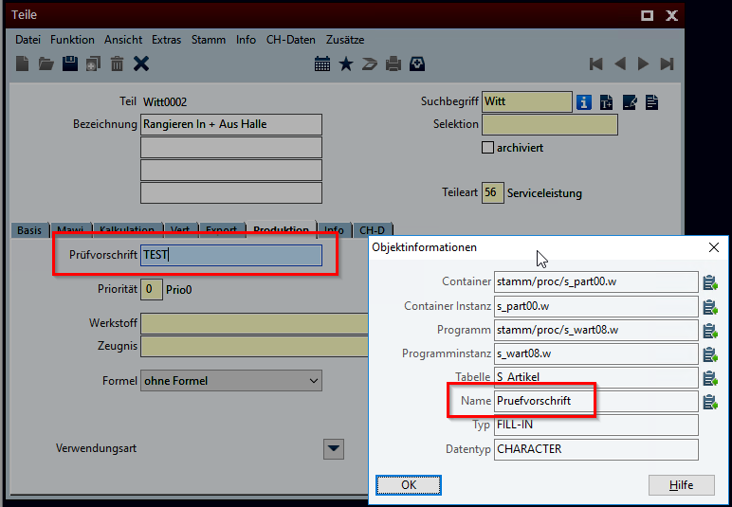

Ersichtlich in der Wareneingangsmaske
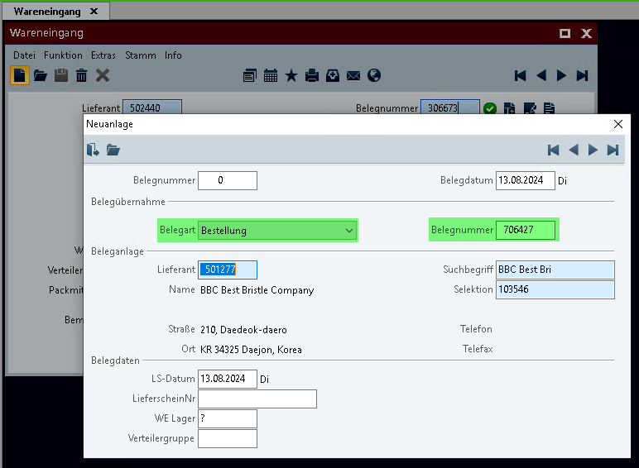

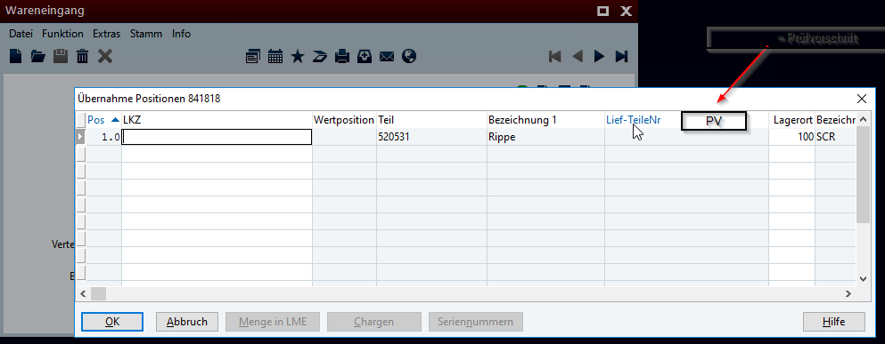

<Vorlage für Abschnitt>

Geschäftslogik & Oberfläche

Datenmodell

Ausgabe

Abgrenzung
Die Anpassung bezieht sich auf die genannten Tabellen, Felder und Programme.
Mit diesem Pflichtenheft werden nicht automatisch funktionale Erweiterungen in angrenzenden Modulen der proALPHA Umgebung, wie DMS, Analyzer, Listen und Formulare vorgenommen. Auch die proALPHA Hilfe wird nicht automatisch erweitert.
Änderungen in angrenzenden Modulen / Programme müssen im Pflichtenheft beschrieben und definiert sein.

Testfälle
Die spezifizierten Testfälle bilden die hier beschriebene Anpassung ab und sind die Grundlage für die Abnahme der Software.

<Titel des Testfalls>
Pkt. | Beschreibung | Erwartetes Ergebnis | Testdaten
 | Testergebnis (inkl. Screenshots)
 | Testergebnis (inkl. Screenshots)
 | Testergebnis (inkl. Screenshots)

<Titel des Testfalls>
Pkt. | Beschreibung | Erwartetes Ergebnis | Testdaten
 | Testergebnis (inkl. Screenshots)
 | Testergebnis (inkl. Screenshots)
 | Testergebnis (inkl. Screenshots)

Voraussetzungen

Technische Voraussetzungen
Die Nutzung von proALPHA Funktionalitäten außerhalb des Concurrent User Models (Anbindung von Fremdsystemen, Hintergrundverarbeitung) erfordert die Lizenzierung sog. Software Services.
Mit „Nutzung von proALPHA Funktionalitäten“ ist jegliche Verwendung bzw. jeglicher Zugriff auf die proALPHA Infrastruktur gemeint, z.B.
- Schreiben in Datenstrukturen von proALPHA
- Aufruf von proALPHA Klassen und sonstiger Geschäftslogik
- Aufruf von proALPHA Services
Für die im Pflichtenheft beschriebene Realisierung werden daher folgende Software Services benötigt:
- <Hier bitte Services aufführen, sonst Abschnitt löschen>
- …

Organisatorische Voraussetzungen

Hinweise zur Inbetriebnahme

Technisches Design

Overview
Upon opening the Stock Receipt screen (Wareneingangsmaske), the system will automatically and instantly display the corresponding Testing Instruction (Prüfvorschrift) retrieved from the Production tab of the Part Master screen.

Create new browse column in e_bbue11.w
- In the class e_bbue11.w, set the additional browse column ID to xcPrufvorschrift.
- Select type as calculated. The Field Domain to use Domain ‘Test Specification’ in standard .
- Name the label PV.

Logic code check value in browse column
- Create To XEC_e_bbue11_w_Lst.cls and then instance the file as a listener with the class e_bbue11.w.
- Create Method cGetPrufvorschrift set type to character.
- In Method code check condition.
/*Guide code*/
define variable ghTT_E_UebernPos as handle no-undo.

assign
ghTT_E_UebernPos = poBrowse:hBuffer().

if valid-handle(ghTT_E_UebernPos) then
do:

end.
return ‘character’.

- Use the subscribeOnCalcColumnValueRequested method to retrieve and display the value.

Schlussbestimmungen
Dieses Pflichtenheft bildet die Grundlage für kundenspezifische Erweiterungen der Standardsoftware proALPHA®.
Die kundenspezifischen Erweiterungen umfassen nur den in diesem Pflichtenheft definierten Bereich. Über diesen Rahmen hinausgehende Funktionalität wird nicht zur Verfügung gestellt.
Sofern nicht ausdrücklich anders vereinbart, werden die kundenspezifischen Erweiterungen nur in deutscher Sprache erstellt: Es erfolgt keine Übersetzung von Programmen, Programmteilen oder Daten in andere Sprachen. Dies gilt auch für die von proALPHA® im Standard unterstützten Sprachen.
Die kundenspezifischen Erweiterungen werden vor der Auslieferung sorgfältig getestet. Aus technischen Gründen ist es jedoch nicht möglich, den Test unter den gleichen Bedingungen und mit den gleichen Daten durchzuführen, mit denen der Einsatz beim Kunden erfolgen wird. Deshalb wird empfohlen, die Funktionen nach ihrer Auslieferung in der realen Systemumgebung sorgfältig zu prüfen.
Dem Kunden ist bekannt, dass für die Übertragung der in diesem Pflichtenheft definierten Funktionen in neue Versionen von proALPHA® Abweichungen in Darstellungsdetails oder der Handhabung erforderlich werden können. Das vorliegende Pflichtenheft behält auch in diesem Fall seine Gültigkeit, sofern für die in diesem Pflichtenheft definierten kundenspezifischen Erweiterungen eine Pflegevereinbarung besteht und keine Änderungen in der Funktionalität zu vereinbaren sind.
Dieses Pflichtenheft dokumentiert die kundenspezifischen Erweiterungen. Es ist keine weitere über die in diesem Pflichtenheft enthaltene Leistungsbeschreibung hinausgehende Dokumentation zur Verfügung zu stellen. Fragen zu kundenspezifischen Erweiterungen werden von der Hotline entgegengenommen und weitergeleitet.
Durch Ihre Unterschrift auf Seite 1 bestätigen Sie,
dass das Pflichtenheft in der vorliegenden Version akzeptiert und Vertragsbestandteil wird,
dass dieses Pflichtenheft den Funktionsumfang der zu erstellenden Software definiert und Nebenabreden bezüglich der Funktionalität nicht bestehen.

Anhang

Abbildungsverzeichnis
Es konnten keine Einträge für ein Abbildungsverzeichnis gefunden werden.

Tabellenverzeichnis
Es konnten keine Einträge für ein Abbildungsverzeichnis gefunden werden.

Änderungshistorie
Dok. -  version | Datum | Bearbeiter | Veranlasser | Kapitel | Beschreibung
01 |  | Ogan Hülya | Beat Zumsteg | Alle | Initiale Neuanlage

